目 录

功能特点及用途·····························4
主要技术参数·······························5
面板示意图·································5
操作介绍···································6
接线方法···································7
装箱清单···································8
附录表一···································9
附录表二···································11

功能特点及用途：
目前，我国电力系统收取电费时除了收取计量装置所计量的费用外，还要根据变压器容量加收有功损耗电量和无功损耗电量的补贴。对于较大用户在投运变压器时还要一次性交纳增容费。因此，对变压器的容量进行测试是维护供用双方经济利益必不可少的重要环节。由于能源短缺，电价攀升，有些用户受利益驱使更换变压器铭牌，以大容量变压器充小容量变压器，逃漏电量补加费用。
该仪器体积小、重量轻，采用一体化设计，便于携带和野外作业。随着仪器被广泛使用，逐渐成为用电稽查人员真正的好助手。
该变压器容量测试仪是专门用于在低电压、小电流情况下测试标准配电电力变压器容量的仪器。该仪器电路设计精巧，思路独特，性能优越，功能强大，完全满足现场配电电力变压器容量测试的要求。该仪器内部采用先进的A/D同步交流采样及数字信号处理技术，操作简单，接线方便，数据准确可靠，解决了配电变压器容量测试的难题，并可显示、打印用户关心的测量数据。使用该仪器可大大提高工作效率，减轻劳动强度。
该仪器主要用于配电变压器的容量检测，自带的试验电源一次充电可以完成100台2500KVA配电变压器容量的试验。
该仪器的人机接口采用蓝屏（240 * 128）全中文的汉字图形显示器，菜单严格分级，逐步引导您完成试验，您只需要开机，按下任意键，仪器提供的菜单就会引导您完成你所需要的试验。
主要技术参数：
电压：
测量范围： 0.5V～ 10V
误差范围： 全量程范围内0.2级
电流：
测量范围： 0.1A ～ 10A
误差范围： 全量程范围内0.2级
容量：
测量范围： 10KVA ～ 6300KVA
误差范围： 变压器容量测量10%
频率：
测量范围： 45Hz ～ 65Hz
误差范围： 全量程范围内±0.05Hz

控制面板示意图：

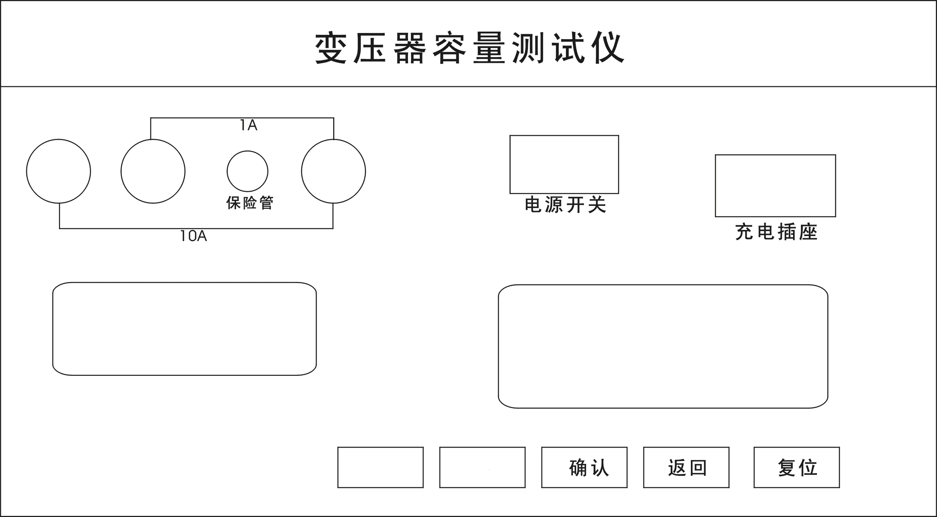
注：电源插座是充电时所用。建议每次充电时间为8-10小时，长时间不使用本仪器，每月必须充电一次。

操作介绍
打开电源开关，仪器上电工作，显示如图１所示，


图１
1、系列参数设置
按确认键进入如图２所示界面，再按“确认”键可以进行系列参数设置，如图３所示，参数的设置方法是通过按“确认”键调整参数的数位，按“↑”或“↓”键进行项目的调整和数字的修改，重复此过程直到设置好的参数。

图２
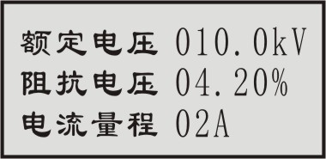

图3
注意：阻抗电压百分比的设置方法是：ａ、严格按变压器的铭牌的标识设置；ｂ、或按500KVA以内设置为4.0%，500KVA以上设置为4.5%（这样设置可能产生一些误差）。

2、测量方法
当系列参数设置完之后，按“返回”键返回到图示2的菜单的界面，按“↑”或“↓”键选择“开始测量”，再按“确认”键仪器即可进入测试状态，如图4所示。

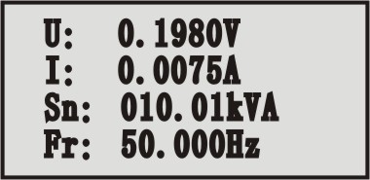

图4
U：试验时所加的电压
I：试验时所加的电流
Sn：测量出的变压器容量
Fr：试验电源的频率
- 打印数据
试验时，观察Sn没多大变化时，则按“确认”键即可打印试验结果。

接线方法

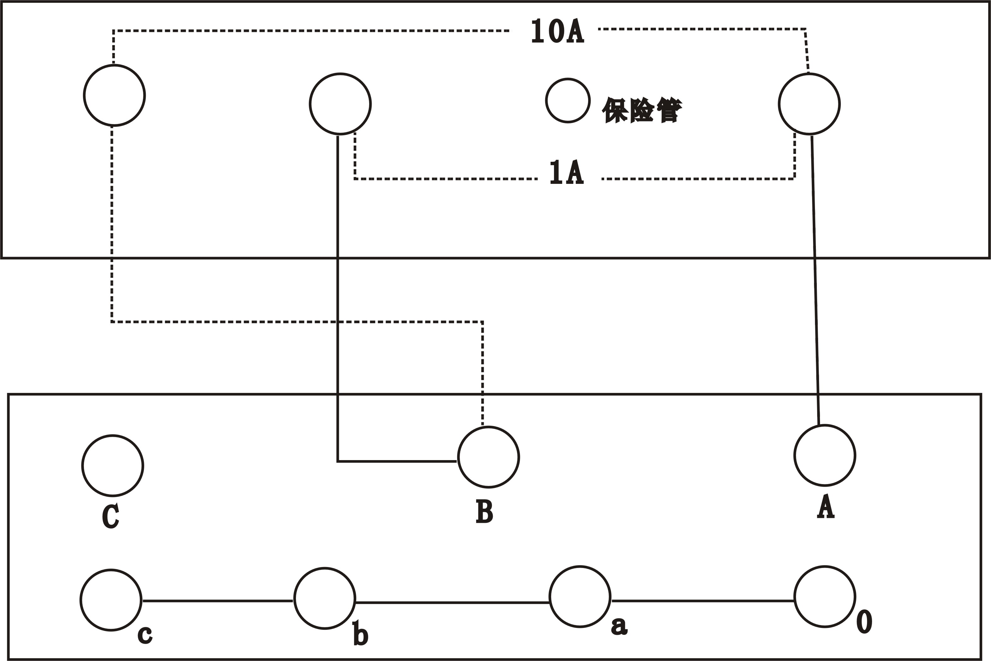

装箱清单：
主机 一台
充电器 一个
测试线 一套
打印纸 两卷
保险管 十个
线包 一个
说明书 一份
检验报告 一份

附录表一
国标GB1094.1与IEC76.1允许偏差对照表
项 目 | 允 许 偏 差
项 目 | 国 标  GB1094.1-85 | IEC76.1-76 | 国 标  GB1094.1-96 | IEC76.1-93
１、总损耗  １）空载损耗  ２）负载损耗 | ＋１０％  ＋１５％  ＋１５％ | ＋１０％  ＋１５％  ＋１５％ | ＋１０％  ＋１５％  ＋１５％ | ＋１０％  ＋１５％  ＋１５％
２、主分接上的空载电压比（额定电压比）  其他分接上的空载电压比 | 取下列值中的较小值：  1)±０.5％  2)额定电流下实际阻抗电压的±10％（自耦变压器和增压变压器的阻抗值较小，因而会产生一些误差，故此条不适用）由制造厂与使用部门商定 | 规定的第一对绕组 | 主分接取下列值较小值  1)规定电压比的±０.5％  ２）实际阻抗电压百分数的±10％
２、主分接上的空载电压比（额定电压比）  其他分接上的空载电压比 |  | 其他绕组对 | 其他分接  接协议，但不低于１）和２）中的较小值
３、额定电流下的阻抗电压  １）主分接为中间分接或间两分接中之一时①双绕组变压器②多绕组变压器  ２）其他情况 | １）①双绕组变压器：该分接的规定值的±10％②多绕组变压器：指定一对绕组的规定值的±10％，第二对绕组的规定值的  ±1５%  ２）其他成对绕组的偏差，需经协商并说明 | 有二个独立绕组的变压器或多绕组变压器中规定的第一对独立绕组 | 主分接：  当阻抗值≥10%时为±７.５％  当阻抗值<10%为±10％  其他分接：  当阻抗值≥10%时为±10％  当阻抗值<10%为±15％
 |  | 自耦连接的一对绕组或多绕组变压器中规定的第二对绕组 | 主分接为±10％  其他分接为±15％
4、任一分接的短路阻抗 | 不少于上项1）的偏差值 | 其他绕阻时 | ±15％按协议正偏差可加大
5、空载电流 | 标准值（或设计值）的+30%

附录表二
6-10KV电压等级 30kVA-1600kVA配电变压器
额定容量  kVA | 空载损耗kW |  |  | 负载损耗kW |  |  | 空载电流  % | 短路阻抗  %
额定容量  kVA | 9 | 10 | 11 | 9 | 10 | 11 | 空载电流  % | 短路阻抗  %
30 | 0.13 | 0.11 | 0.09 | 0.60 |  |  | 2.8 | 4.0
50 | 0.17 | 0.15 | 0.12 | 0.87 |  |  | 2.5 | 4.0
63 | 0.20 | 0.17 | 0.14 | 1.04 |  |  | 2.5 | 4.0
80 | 0.25 | 0.22 | 0.18 | 1.25 |  |  | 2.2 | 4.0
100 | 0.29 | 0.25 | 0.20 | 1.50 |  |  | 2.2 | 4.0
125 | 0.34 | 0.29 | 0.24 | 1.80 |  |  | 2.0 | 4.0
160 | 0.40 | 0.34 | 0.28 | 2.20 |  |  | 1.9 | 4.0
200 | 0.48 | 0.41 | 0.34 | 2.60 |  |  | 1.8 | 4.0
250 | 0.56 | 0.48 | 0.39 | 3.05 |  |  | 1.7 | 4.0
315 | 0.67 | 0.57 | 0.47 | 3.65 |  |  | 1.6 | 4.0
400 | 0.80 | 0.68 | 0.56 | 4.3 |  |  | 1.5 | 4.0
500 | 0.96 | 0.82 | 0.67 | 5.10 |  |  | 1.4 | 4.0
630 | 1.20 | 1.02 | 0.84 | 6.20 |  |  | 1.3 | 4.5
800 | 1.40 | 1.19 | 0.98 | 7.50 |  |  | 1.2 | 4.5
1000 | 1.70 | 1.45 | 1.19 | 10.30 |  |  | 1.1 | 4.5
1250 | 1.95 | 1.66 | 1.37 | 12.80 |  |  | 1.0 | 4.5
1600 | 2.40 | 2.04 | 1.68 | 14.50 |  |  | 0.9 | 4.5

6-10kV电压等级
额定容量 | 空载损耗  kW |  |  | 负载损耗  kW |  |  |  |  | 空载电流  % |  | 短路阻抗  %
额定容量 | 9 | 10 | 11 | 9 | 10 |  | 11 |  |  |  | 短路阻抗  %
630kVA-6300kVA双绕组无励磁调压变压器（低压为6kV或3kV）
630 | 1.04 | 0.92 | 0.81 | 7.29 | 6.89 |  | 6.89 |  | 1.3 |  | 4.5
800 | 1.26 | 1.12 | 0.98 | 8.91 | 8.42 |  | 8.42 |  | 1.2 |  | 5.5
1000 | 1.49 | 1.32 | 1.16 | 10.44 | 9.86 |  | 9.86 |  | 1.1 |  | 5.5
1250 | 1.76 | 1.56 | 1.37 | 12.42 | 11.73 |  | 11.73 |  | 1.0 |  | 5.5
1600 | 2.12 | 1.88 | 1.65 | 14.85 | 14.03 |  | 14.03 |  | 0.9 |  | 5.5
2000 | 2.52 | 2.24 | 1.96 | 17.82 | 16.83 |  | 16.83 |  | 0.9 |  | 5.5
2500 | 2.97 | 2.64 | 2.31 | 20.70 | 19.55 |  | 19.55 |  | 0.8 |  | 5.5
3150 | 3.51 | 3.12 | 2.73 | 24.30 | 22.95 |  | 22.95 |  | 0.8 |  | 5.5
4000 | 4.32 | 3.84 | 3.36 | 28.80 | 27.20 |  | 27.20 |  | 0.7 |  | 5.5
5000 | 5.13 | 4.56 | 3.99 | 33.03 | 31.20 |  | 31.20 |  | 0.7 |  | 5.5
6300 | 6.12 | 5.44 | 4.76 | 36.90 | 34.85 |  | 34.85 |  | 0.6 |  | 5.5
200kVA-1600kVA双绕组有载调压变压器（低压为0.4kV）
200 | 0.48 | 0.41 | 0.34 | 3.056  3.24 |  | 2.89  3.06 |  | 2.89  3.06 |  | 1.8  1.9 | 4
250 | 0.56 | 0.48 | 0.39 | 3.60  3.69 |  | 3.40  3.49 |  | 3.40  3.49 |  | 1.7  1.8 | 4
315 | 0.67 | 0.57 | 0.47 | 4.32  4.41 |  | 4.08  4.17 |  | 4.08  4.17 |  | 1.6  1.7 | 4
400 | 0.80 | 0.68 | 0.56 | 5.22  5.40 |  | 4.93  5.10 |  | 4.93  5.10 |  | 1.5  1.6 | 4
500 | 0.96 | 0.82 | 0.67 | 6.21  6.44 |  | 5.89  6.08 |  | 5.87  6.08 |  | 1.4  1.5 | 4
630 | 1.20 | 1.02 | 0.84 | 7.65 |  | 7.23 |  | 7.23 |  | 1.3 | 4.5
800 | 1.40 | 1.19 | 0.98 | 9.36 |  | 8.84 |  | 8.84 |  | 1.2 | 4.5
1000 | 1.70 | 1.45 | 1.19 | 10.98 |  | 10.37 |  | 10.37 |  | 1.1 | 4.5
1250 | 1.95 | 1.66 | 1.37 | 13.05 |  | 12.33 |  | 12.33 |  | 1.0 | 4.5
1600 | 2.40 | 2.04 | 1.68 | 15.57 |  | 14.71 |  | 14.71 |  | 0.90 | 4.5
注：表中斜线上方数值为Yyno联结组变压器用；斜线下方数值为Dyn11联结组变压器用。

35KV电压等级 50kVA-1600kVA配电变压器
额定容量  kVA | 空载损耗kW |  |  | 负载损耗kW |  |  | 空载电流  % | 短路阻抗  %
额定容量  kVA | 9 | 10 | 11 | 9 | 10 | 11 | 空载电流  % | 短路阻抗  %
50 | 0.24 | 0.20 | 0.17 | 1.22 |  |  | 2.00 | 6.5
100 | 0.34 | 0.29 | 0.24 | 2.03 |  |  | 1.80 | 6.5
125 | 0.38 | 0.33 | 0.27 | 2.39 |  |  | 1.75 | 6.5
160 | 0.41 | 0.35 | 0.29 | 2.84 |  |  | 1.65 | 6.5
200 | 0.48 | 0.41 | 0.34 | 3.33 |  |  | 1.55 | 6.5
250 | 0.57 | 0.49 | 0.40 | 3.96 |  |  | 1.40 | 6.5
315 | 0.68 | 0.58 | 0.48 | 4.77 |  |  | 1.40 | 6.5
400 | 0.82 | 0.70 | 0.58 | 5.76 |  |  | 1.30 | 6.5
500 | 0.97 | 0.83 | 0.68 | 6.93 |  |  | 1.30 | 6.5
630 | 1.20 | 1.02 | 0.84 | 8.28 |  |  | 1.25 | 6.5
800 | 1.40 | 1.19 | 0.98 | 9.90 |  |  | 1.05 | 6.5
1000 | 1.70 | 1.45 | 1.19 | 12.15 |  |  | 1.00 | 6.5
1250 | 2.00 | 1.70 | 1.40 | 14.67 |  |  | 0.85 | 6.5
1600 | 2.40 | 2.04 | 1.68 | 17.55 |  |  | 0.75 | 6.5

35KV电压等级 50kVA-1600kVA配电变压器
额定容量  kVA | 空载损耗kW |  |  | 负载损耗kW |  |  |  |  |  | 空载电流  % | 短路阻抗  %
额定容量  kVA | 9 | 10 | 11 | 9 |  | 10 |  | 11 |  | 空载电流  % | 短路阻抗  %
800kVA-31500kVA双绕组无励磁调压变压器（低压为3-10kV级）
800 | 1.24 | 1.08 | 0.93 | 9.90 | 9.40 |  |  |  | 9.40 | 1.05 | 6.5
1000 | 1.44 | 1.26 | 1.08 | 12.20 | 11.50 |  |  |  | 11.50 | 1.00 | 6.5
1250 | 1.76 | 1.54 | 1.32 | 14.70 | 13.90 |  |  |  | 13.90 | 0.90 | 6.5
1600 | 2.12 | 1.86 | 1.59 | 17.60 | 16.60 |  |  |  | 16.60 | 0.85 | 6.5
2000 | 2.72 | 2.38 | 2.04 | 19.40 | 18.30 |  |  |  | 18.30 | 0.75 | 6.5
2500 | 6.20 | 2.80 | 2.40 | 20.70 | 19.60 |  |  |  | 19.60 | 0.75 | 6.5
3150 | 3.80 | 3.33 | 2.85 | 24.30 | 23.00 |  |  |  | 23.00 | 0.70 | 7.0
4000 | 4.52 | 3.96 | 3.39 | 28.80 | 27.20 |  |  |  | 27.20 | 0.70 | 7.0
5000 | 5.40 | 4.73 | 4.05 | 33.10 | 31.20 |  |  |  | 31.20 | 0.60 | 7.0
6300 | 6.56 | 5.74 | 4.92 | 36.90 | 34.90 |  |  |  | 34.90 | 0.60 | 7.5
8000 | 9.20 | 8.05 | 6.90 | 41.00 | 39.00 |  |  |  | 39.00 | 0.55 | 7.5
10000 | 10.90 | 9.52 | 8.16 | 48.00 | 46.00 |  |  |  | 46.00 | 0.55 | 7.5
12500 | 12.80 | 11.20 | 9.60 | 57.00 | 54.00 |  |  |  | 54.00 | 0.55 | 8.0
16000 | 15.20 | 13.30 | 11.40 | 70.00 | 66.00 |  |  |  | 66.00 | 0.50 | 8.0
20000 | 18.00 | 15.80 | 13.50 | 84.00 | 80.00 |  |  |  | 80.00 | 0.50 | 8.0
25000 | 21.30 | 18.70 | 16.00 | 99.00 | 94.00 |  |  |  | 94.00 | 0.40 | 8.0
31500 | 25.30 | 22.20 | 19.00 | 119.00 | 113.00 |  |  |  | 113.00 | 0.40 | 8.0
2000kVA-12500kVA双绕组有载调压变压器（低压为3-10kV级）高压分接范围±3×2.5%
2000 | 2.88 | 2.52 | 2.16 | 18.80 | 17.70 |  | 17.70 |  |  | 1.00 | 6.5
2500 | 3.40 | 2.98 | 2.55 | 21.80 | 20.60 |  | 20.60 |  |  | 1.00 | 6.5
3150 | 4.04 | 3.54 | 3.03 | 26.00 | 24.60 |  | 24.60 |  |  | 0.90 | 7.0
4000 | 4.84 | 4.24 | 3.63 | 30.70 | 29.00 |  | 29.00 |  |  | 0.90 | 7.0
5000 | 5.80 | 5.08 | 4.35 | 36.00 | 34.00 |  | 34.00 |  |  | 0.85 | 7.0
6300 | 7.04 | 6.16 | 5.28 | 38.70 | 36.60 |  | 36.60 |  |  | 0.85 | 7.5
8000 | 9.84 | 8.61 | 7.38 | 42.80 | 40.40 |  | 40.40 |  |  | 0.75 | 7.5
10000 | 11.60 | 10.15 | 98.70 | 50.60 | 47.80 |  | 47.80 |  |  | 0.75 | 7.5
12500 | 13.68 | 11.97 | 10.26 | 59.90 | 56.60 |  | 56.60 |  |  | 0.70 | 8.0

